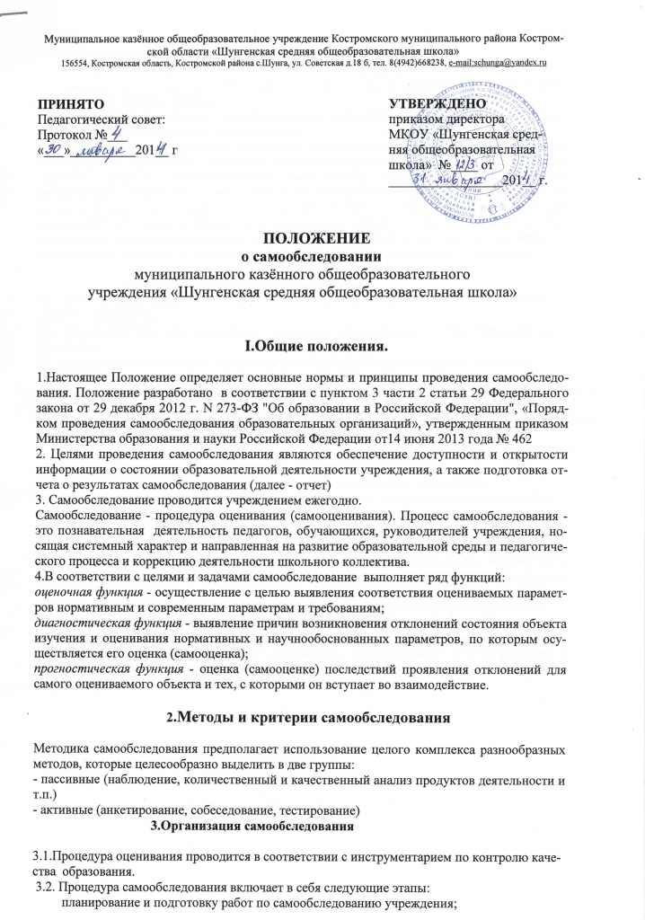
ПРИНЯТО  Педагогический совет:  Протокол №___  «___»__________201__ г |  | УТВЕРЖДЕНО  приказом директора  МКОУ «Шунгенская средняя общеобразовательная школа» №____ от _________________201__ г.

ПОЛОЖЕНИЕ
о самообследовании
муниципального казённого общеобразовательного
учреждения «Шунгенская средняя общеобразовательная школа»

- Общие положения.

1.Настоящее Положение определяет основные нормы и принципы проведения самообследования. Положение разработано в соответствии с пунктом 3 части 2 статьи 29 Федерального закона от 29 декабря 2012 г. N 273-ФЗ "Об образовании в Российской Федерации", «Порядком проведения самообследования образовательных организаций», утвержденным приказом Министерства образования и науки Российской Федерации от14 июня 2013 года № 462
2. Целями проведения самообследования являются обеспечение доступности и открытости информации о состоянии образовательной деятельности учреждения, а также подготовка отчета о результатах самообследования (далее - отчет)
3. Самообследование проводится учреждением ежегодно.
Самообследование - процедура оценивания (самооценивания). Процесс самообследования - это познавательная деятельность педагогов, обучающихся, руководителей учреждения, носящая системный характер и направленная на развитие образовательной среды и педагогического процесса и коррекцию деятельности школьного коллектива.
4.В соответствии с целями и задачами самообследование выполняет ряд функций:
оценочная функция - осуществление с целью выявления соответствия оцениваемых параметров нормативным и современным параметрам и требованиям;
диагностическая функция - выявление причин возникновения отклонений состояния объекта изучения и оценивания нормативных и научнообоснованных параметров, по которым осуществляется его оценка (самооценка);
прогностическая функция - оценка (самооценке) последствий проявления отклонений для самого оцениваемого объекта и тех, с которыми он вступает во взаимодействие.

2.Методы и критерии самообследования

Методика самообследования предполагает использование целого комплекса разнообразных методов, которые целесообразно выделить в две группы:
- пассивные (наблюдение, количественный и качественный анализ продуктов деятельности и т.п.)
- активные (анкетирование, собеседование, тестирование)
3.Организация самообследования

3.1.Процедура оценивания проводится в соответствии с инструментарием по контролю качества образования.
3.2. Процедура самообследования включает в себя следующие этапы:
планирование и подготовку работ по самообследованию учреждения;
организацию и проведение самообследования в учреждении;
обобщение полученных результатов и на их основе формирование отчета;
рассмотрение отчета органом управления учреждения, к компетенции которого относится решение данного вопроса.
3.3. Сроки, форма проведения самообследования, состав лиц, привлекаемых для его проведения, определяются приказом по учреждению.
3.4. В процессе самообследования проводится оценка образовательной деятельности, системы управления учреждения, содержания и качества подготовки обучающихся, организации учебного процесса, востребованности выпускников, качества кадрового, учебно-методического, библиотечно-информационного обеспечения, материально-технической базы, функционирования внутренней системы оценки качества образования, а также анализ показателей деятельности организации, подлежащей самообследованию, устанавливаемых федеральным органом исполнительной власти, осуществляющим функции по выработке государственной политики и нормативно-правовому регулированию в сфере образования.

4. Структура самообследования
4.1. Организационно-правовое обеспечение деятельности образовательного учреждения и система управления.
4.2. Характеристика образовательных программ, реализуемых в общеобразовательном учреждении.
4.3. Кадровое обеспечение реализуемых образовательных и воспитательных программ.
4.4. Показатели уровня и качества общеобразовательной подготовки обучающихся.
4.5. Показатели оценки достижений предметных результатов по итогам государственной (итоговой) аттестации обучающихся 9 класса.
4.6. Показатели оценки достижений предметных результатов по итогам государственной (итоговой) аттестации обучающихся 11классов в форме ЕГЭ
4.7. Трудоустройство выпускников.
4.8. Выполнение учебных планов и программ по уровням образования.
4.9. Характеристика системы воспитания в общеобразовательном учреждении.
4.10. Учебно-методическое, библиотечно-информационное, материально-техническое обеспечение образовательного процесса.

5.Отчет о результатах самообследования
5..1. Результаты самообследования учреждения оформляются в виде отчета, включающего аналитическую часть и результаты анализа показателей деятельности учреждения, подлежащей самообследованию.
5.2.Отчет по самообследованию формируется по состоянию на 1 августа текущего года.
5.3. Результаты самообследования рассматриваются на педагогическом совете.
5.4. Отчет подписывается руководителем учреждения и заверяется печатью.
5.5.Размещение отчета образовательного учреждения на официальном сайте учреждения в сети "Интернет" и направление его учредителю осуществляется не позднее 1 сентября текущего года.

